Contient deux version : Arabe et Français et il permet de chercher et voir les recettes , leur ingredients et leurs mesures , ajouter les au panier des favorites ou retirer les .

Ainsi que la version Arabe permet aussi de chercher et voir et interagir avec les recettes , il donne la possibiltées d ajouter vos reettes personneles et partager les avec tous les utilisateurs .



**-Projet** : **Recepi**

**-Les fonctionalités de projet :**

Recepi est un projet Web crée pour voir des recettes de cuisine et interagir avec elles.

Cree avec l’utilisation de :

- React Js (avec HTML, CSS, Tailwind, CSS Modules) : Front-end

- Json-server (Back-end)

- antd – aos - react-hot-toast – react-icons – react-toastify : UI

- Redux : pour gérer les états de projet

- react-router : pour routage de projet

- Axios – fetch : pour travailler avec les api.

Projet React

Réalisé par :

Aymane Aarab

Zoubair Kharbach

**Hiercarchie de projet :**

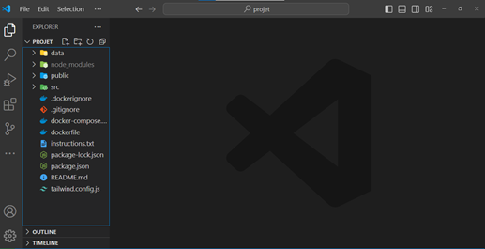

-Data : contient la base de donne d application , et le fichier dockerfile pour créer une image Json- server de notre base de donne.

- node_modules pour les packs de node utilisé dans le projet .

-public : pour les fichiers public de projet logo , nom de page …

-src : les fichiers de notre projet React.

- dockerfile : pour créer une image au project react avec les dépendances.

-Docker-compose : pour combiner les images quand ils travaillent séparément.

- package json : pour les dependences et les versions de projet .